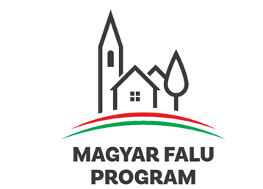
Önkormányzati járdaépítés/felújítás támogatása - 2022 című, MFP-BJA/2022 kódszámú pályázat

Kedvezményezett: Nyírkarász Községi Önkormányzat
Projekt összköltsége: 9 999 998 Ft
Támogatás mértéke: 100 %
Projekt megvalósítási időszaka: 2022.05.16-2023.11.16.

Projekt tartalma:
Községünk a Magyar Falu Program keretében az "Önkormányzati járdaépítés/felújítás támogatása", MFP-BJA/2022. kódszámon közzétett alprogram pályázati konstrukciójában a település Fő utca közterületének részbeni járda építését, felújítására pályázott. A projekt kapcsán felújításra kerül a nyírkarászi Fő utca 4. - 46. házszámok közötti járdaszakasz, a meglévő 40x40 cm-es járdalapos járda elbontásával, új kétoldali szegély megtámasztással kialakított térkő burkolással megépítve. A jelenlegi járda terepszint az út koronaszintjéhez képest 8-15 cm-rel alacsonyabban található, amely az új járdaszint esetében is megtartott. A csapadékvíz elvezetést a burkolat hossz és oldalirányú esésével biztosítjuk. A meglévő járda töredezett, hiányos, egyenetlen. Elbontása indokolt, mert ebben a formában nem állítható helyre. A járdaburkolat alatti kavicságyazat szintezésre, kiegyenlítésre kerül, megfelelő tömörítés után kap új burkolatot.

A projektről további információ kérhető:
Nyírkarász Községi Önkormányzat 4544 Nyírkarász, Fő út 21. címen,
vagy telefonon: 06-45/610-126 számon.

